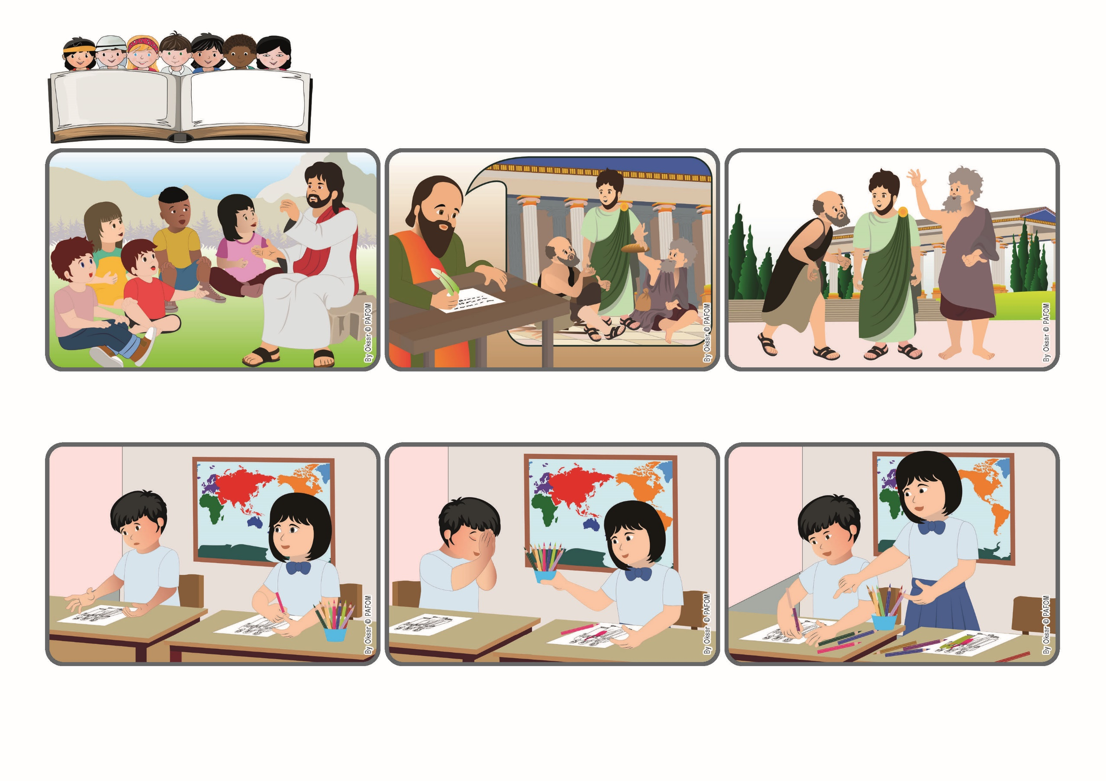

focolare.org/japan
よいことをえらぼう。
すべてをぎんみしてよいものをだいじにしなさい。
(テサロニケ一5・21)
2025ねん
2がつ

いのちのことば
ジェン4

たいじなことは、かれらがちょうわをたもちながら、よわいひとをたすけ、あいのうちにただしてあげながら、あいてをきずつけず、よいことをえらび、それをたもつようにと、このことをわすれないようにといいました。
たいじなことは、かれらがちょうわをたもちながら、よわいひとをたすけ、あいのうちにただしてあげながら、あいてをきずつけず、よいことをえらび、たもつようにと、これをわすれないようにといいました。
イエスさまがてんにのぼってから、しとたちはさいしょのきょうどうたいにこのようにへいわとあいのうちにいきるようにいいました。パウロはたびたび、たくさんのすすめをてがみにかいておくっていました。
ジェン４とは、キアラ・ルービックが創立したフォコラーレの子どもたちです。
© PAFOM, フォコラーレ www.focolare.org. イラストと文-ジェン４センター監修

いろえんぴつをわすれてました。たすけがひつようなのがわかりました。でもともだちは、しらないふりをしていました。おなじにできない！わたしは、かれにえんぴつをかすことにしました。
わたしはほんとうに、うれしくかんじました。こまってるかれをたすけ、いちばんだいじなことをえらんだから。そしてクラスぜんぶが、いいふんいきになって、あいしあい、みんなにきをくばるようになりました。
わたしはタイにすんでいて、８さいです。あるひ、ずこうのじかん、せんせいが、いろをぬるようにとデザインをわたしました。はじめようとしたとき、ひとりのともだちが、かなしいかおをしているのをみました。
イエスさまはこのちじょうで、てんごくでいきているようなあいのおきてをいきるようにおしえてくれました。いつもあいしながら、かみさまがまっていてくださることをおもい、かみさまといっしょにじゅんびしましょう。

